f

República de Colombia
Rama Judicial

TRIBUNAL SUPERIOR DEL DISTRITO JUDICIAL DE
BOGOTA
SALA CIVIL

LA SECRETARÍA DE LA SALA CIVIL DEL TRIBUNAL SUPERIOR DEL DISTRITO JUDICIAL DE BOGOTÁ D.C.

AVISA

Que mediante providencia calendada NUEVE (9) de ABRIL de DOS MIL DIECIOCHO (2018), la H. Magistrada ADRIANA SAAVEDRA LOZADA, NEGÓ dentro de la acción de tutela instaurada por SONALCO LTDA SOCIEDAD NACIONAL DE COMERCIO Y COBRANZAS LIMITADA contra de la JUZGADO 23 CIVIL DEL CIRCUITO DE BOGOTA D.C, con número de radicación 11001220300020180072500. Por lo tanto se pone en conocimiento A CUANTO TERCERO CON INTERESES CONSIDERE TENER DENTRO DEL PRESENTE ASUNTO.

Se fija el presente aviso en la cartelera física de la Sala Civil del Tribunal Superior del Distrito Judicial de Bogotá D.C, por el término de un (1) día.
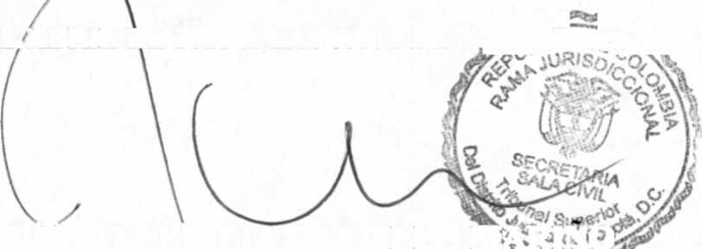
ROCIO CECILIA CASTILLO MARINO SECRETARIA

SE FIJA EL 24 DE ABRIlNdE 2018 A LAS 8:00 A.M. VENCE: EL 24 DE ABRIL DE 2018 A LAS 5:00 P.M. <^£Sad?^

TRIBUNAL SUPERIOR DEL DISTRITO JUDICIAL DE
BOGOTA

LA SECRETARIA DELA SALA CIVIL DEL TRIBUNAL SUPERIOR EL DISTRITO JUDICIAL DE BOGOTA D.C.

AVISA

Que mediante providencia calendada dieciocho (18) de abril de dos mil dieciocho (2018) al conocimiento del H. Magistrado JUAN PABLO SUAREZ OROZCO, Denegó el amparo constitucional invocado dentro de la Acción de Tutela promovida por ROSA GLADYS SANCHEZ BARBOSA contra JUZGADO 2 CIVIL DEL CIRCUITO DE EJECUCION DE BOGOTA, radicada con el No 1100120300020180074000, por lo tanto se pone en conocimiento la mencionada providencia a KELLY YULIANA MANCERA RODRIGUEZ, en su calidad de CESIONARIA dentro del proceso 37-2007-228. Si este fallo no fuere impugnado se remitirá a la h. corte constitucional para su eventual revisión
Bogotá, D.C, Av. Calle 24 N° 53 - 28 Torre C Oficina 305 Conmutador 4233390 Fax Ext. 8350, 8351 tutelasciviltsbta@cendoj.ramajudiciaI.gov.co
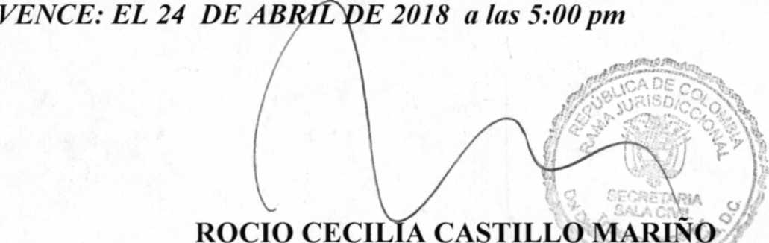
SECRETARIA

SE FIJA EL 24 DE ABRIL DE 2018 a las 08:00 am
23/04/2018 12:05

TRIBUNAL SUPERIOR DEL DISTRITO JUDICIAL DE
BOGOTA
SALA CIVIL

LA SECRETARIA DE LA SALA CIVIL DEL TRIBUNAL SUPERIOR EL DISTRITO
JUDICIAL DE BOGOTA D.C.

A VISA ACCION DE TUTELA

Que mediante providencia calendada DIECIOCHO (18) de ABRIL de DOS MIL DIECIOCHO (2018), proferida por el H. Magistrado (a) JUAN PABLO SUAREZ OROZCO, NEGO la acción de tutela promovida por JAVIER VELASQUEZ RIAÑO, JAVIER JUANIAS BOTACHE Y CARLOS EDUARDO OLEA TORRES contra la SUPERINTENDENCIA DE SOCIEDADES radicada con el No 1100120300020180074600, por la tanto se pone en conocimiento la mencionada providencia de:

TODAS LAS PARTES, APODERADOS Y DEMAS INTER VINIENTES DENTRO DEL PROCESO DE LIQUIDACION JUDICIAL ADELANTADO CONTRA OPERADOR SOLIDARIO DE PROPIETARIOS TRANSPORTADORES COOBUS S.A.S. EN LIQUIDACION JUDICIAL .

Para que si lo considera pertinente en el término de un día ejerza su derecho de contradicción y defensa. Se fija el presente aviso en la cartelera física de la Sala Civil del Tribunal Superior del Distrito Judicial de Bogotá D.C, por el término de un (1) día.

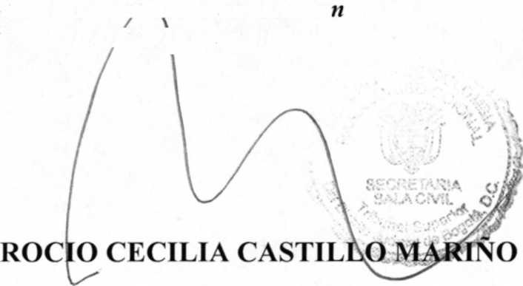
Bogotá, D.C, Av. Calle 24 N° 53 - 28 Torre C Oficina 305 Conmutador 4233390 Fax Ext. 8350, 8351 tutelasciviltsbta@cendoj.ramajudicial.gov.co
SE FIJA EL 24 DE ABRIL DE/20J8 a las 08:00 at VENCE: EL 24 DE ABRIL DE 20\8 a las 5:00 pm
SECRETARIA

República de Colombia
Rama Judicial

TRIBUNAL SUPERIOR DEL DISTRITO JUDICIAL DE BOGOTA
/ SALA CIVIL

LA SECRETARÍA DE LA SALA CIVIL DEL TRIBUNAL SUPERIOR DEL DISTRITO JUDICIAL DE BOGOTÁ D.C.

AVISA

Que mediante providencia calendada DIECINUEVE (19) de ABRIL de DOS MIL DIECIOCHO (2018), la H. Magistrada ADRIANA SAAVEDRA LOZADA, ADMITIÓ dentro de la acción de tutela instaurada por SANTIAGO RAFAEL NOERO ARANGO contra de la SUPERINTENDENCIA DE INDUSTRIA Y COMERCIO, con número de radicación 11001220300020180078500. Por lo tanto se pone en conocimiento A CUANTO TERCERO CON INTERESES CONSIDERE TENER DENTRO DEL PRESENTE ASUNTO.

Se fija el presente aviso en la cartelera física de la Sala Civil del Tribunal Superior del Distrito Judicial de Bogotá D.C, por el término de un (1) día.

SE FIJA EL 23 DE ABRIL DE 2018 A LAS 08:00 A.M. VENCE: EL 23 DE ABRIL DE 201#ÁT)AS 5:00 P.M.

SECRETARIA

